Отчёта по лабораторной работе №4

Создание и процесс обработки программ на языке ассемблера NASM

Зайцева Пелагея Евгеньевна

Содержание

# Цель работы

Освоение процедуры компиляции и сборки программ, написанных на ассемблере NASM. # Задание Создание отчета.

# Теоретическое введение

Основные принципы работы компьютера. Ассемблер и язык ассемблера. Язык ассемблера (assembly language, сокращённо asm) — машинно-ориентированный язык низкого уровня. Процесс создания и обработки программы на языке ассемблера.

# Выполнение лабораторной работы

1.1 Создала каталог для работы с программами на языке ассемблера NASM и перешла в созданный каталог. рис.1 выполнение команды mkdir 1.2 Создала текстовый файл с именем hello.asm и открыла этот файл с помощью текстового редактора gedit рис.2 выполнение команды touch 1.3 Ввела в него следующий текст: 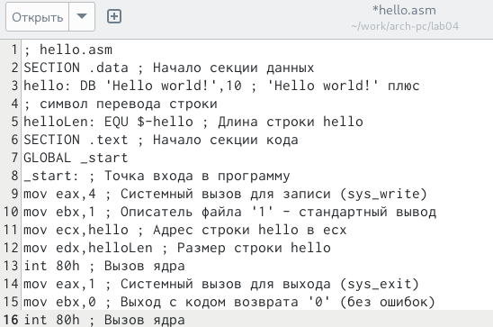 2.1 Для компиляции приведённого выше текста программы «Hello World» задала команду. рис.4 ввод команды 2.2 Транслятор преобразовал текст программы из файла hello.asm в объектный код, который запишется в файл hello.o. 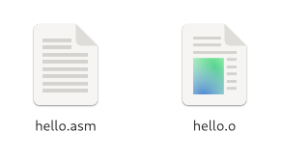 3.1 Выполнила следующую команду: (Данная команда скомпилирует исходный файл hello.asm в obj.o) 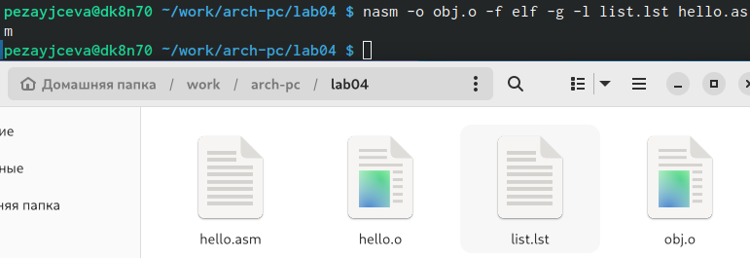 3.2 С помощью команды ls проверила, что файлы были созданы. 4.1 Объектный файл передала на обработку компоновщику и помощью команды ls провериоа, что исполняемый файл hello был создан.  4.2 Запустила на выполнение созданный исполняемый файл, находящийся в текущем каталоге. рис.8 результат команды

ДЛЯ САМОСТОЯТЕЛЬНОЙ РАБОТЫ. 5.1 В каталоге ~/work/arch-pc/lab04 с помощью команды cp создала копию файла hello.asm с именем lab4.asm 5.2 С помощью текстового редактора внесла изменения в текст программы в файле lab4.asm так, чтобы вместо Hello world! на экран выводилась строка с моей фамилией и именем. 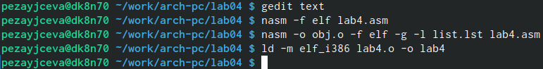 5.3 Оттранслировала полученный текст программы lab4.asm в объектный файл и выполнила компоновку объектного файла, запустила получившийся исполняемый файл. 5.4 Загрузила файлы на Github. # Выводы Освоила процедуры компиляции и сборки программ, написанных на ассемблере NASM. # Список литературы{.unnumbered}